书写《河南教师誓词（试行）》

河南教师誓词

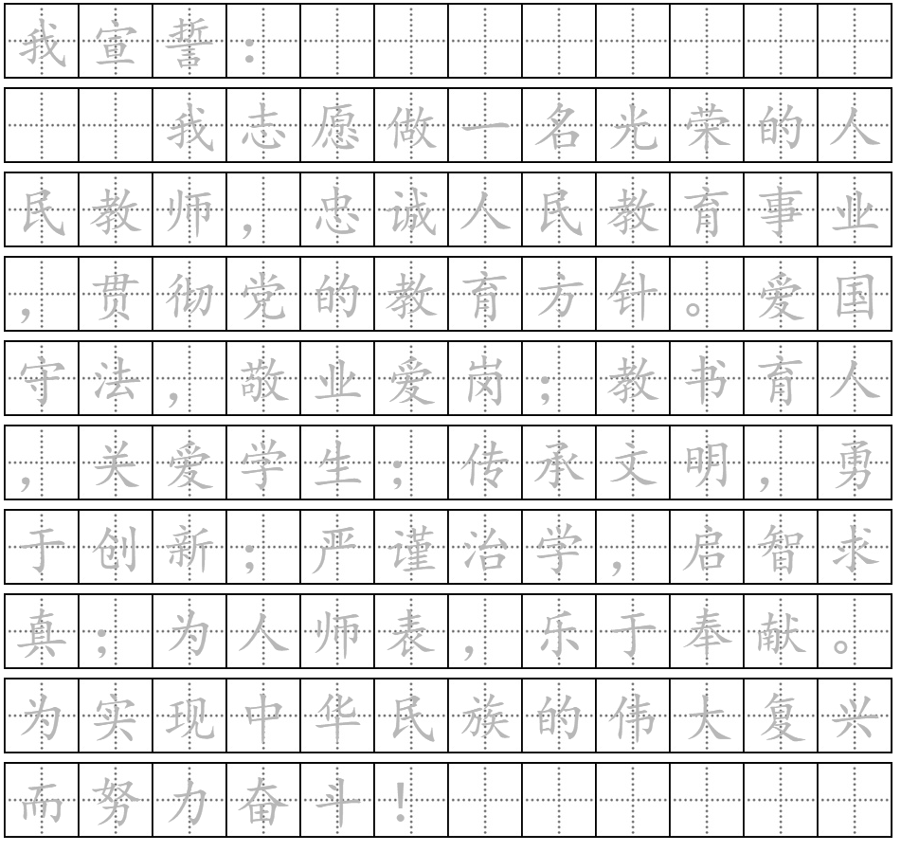

宣誓人：
日 期：

